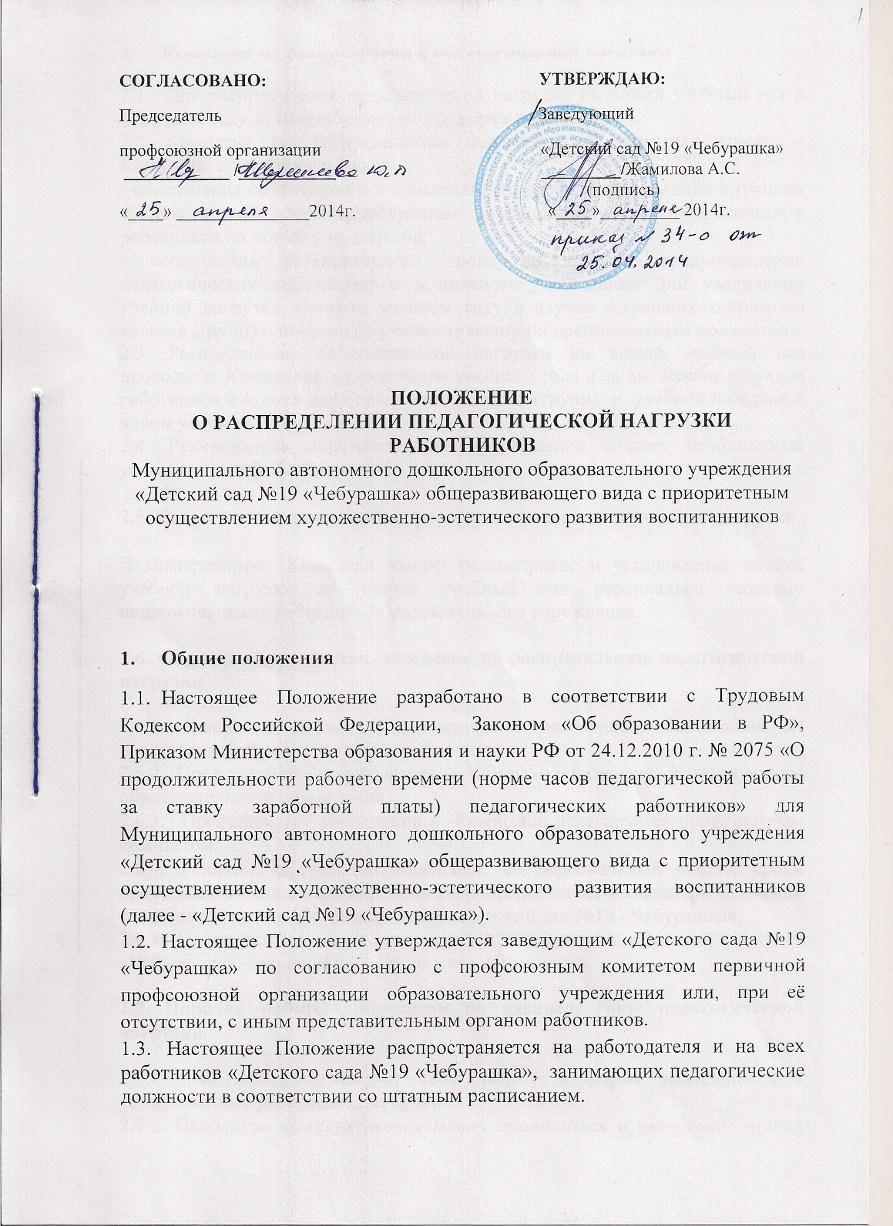

- Комиссия по распределению педагогической нагрузки

  - Для распределения педагогической нагрузки на новый учебный год в «Детском саду №19 «Чебурашка» создаётся комиссия.
  - Комиссия по распределению педагогической нагрузки (далее – Комиссия) создаётся с целью:
- обеспечения объективного и справедливого распределения администрацией «Детского сада №19 «Чебурашка» учебной нагрузки педагогических работников на новый учебный год;
- соблюдения установленного срока письменного предупреждения педагогических работников о возможном уменьшении или увеличении учебной нагрузки в новом учебном году в случае изменения количества классов (групп) или часов по учебному плану по преподаваемым предметам.
2.3. Распределение педагогической нагрузки на новый учебный год проводится Комиссией до окончания учебного года и за два месяца до ухода работников в отпуск для определения классов (групп) и учебной нагрузки в новом учебном году.
2.4. Руководитель образовательного учреждения создает необходимые условия для работы Комиссии.

2.5. Компетенция комиссии по распределению педагогической нагрузки

В компетенцию Комиссии входит рассмотрение и установление объёма учебной нагрузки на новый учебный год персонально каждому педагогическому работнику образовательного учреждения.

2.6. Формирование, состав комиссии по распределению педагогической нагрузки

2.6.1. Комиссия создаётся на основании настоящего Положения из представителей работодателя и работников.
2.6.2. Представители работодателя в Комиссию назначаются заведующим образовательного учреждения.
2.6.3. Представитель работников в Комиссию делегируется профсоюзным комитетом.
2.6.4. Решение о создании Комиссии, её персональный состав, сроки проведения комплектования, назначение председателя и секретаря Комиссии оформляются приказом заведующего «Детский сад №19 «Чебурашка».
2.6.5. Председателем комиссии является заведующий «Детский сад №19 «Чебурашка», секретарём - один из членов Комиссии.

2.7. Порядок работы комиссии по распределению педагогической нагрузки

2.7.1. Комиссия организует свою работу в форме заседаний и в установленные работодателем сроки.
2.7.2. Процедура комплектования может проводиться в несколько этапов (комплектование педагогических работников по методическим объединениям, не прошедших комплектование в установленные сроки по уважительным причинам и т.д.).
2.7.3. Заседание Комиссии правомочно при участии в нём более половины её членов, председателя и секретаря Комиссии, а также представителя профсоюзного комитета.

2.7.4. Заседание Комиссии ведёт председатель.

2.7.5. Секретарь Комиссии ведёт протокол заседания Комиссии и наряду с председателем несёт ответственность за достоверность и точность ведения протокола заседания Комиссии.
2.7.6. Члены Комиссии обязаны принимать активное участие в рассмотрении вопросов, входящих в компетенцию Комиссии по комплектованию педагогических работников на новый учебный год.

2.7.7. Решения Комиссии оформляются протоколами, которые подписываются всеми членами Комиссии.

2.7.8. Протоколы заседаний Комиссии должны быть прошиты, страницы пронумерованы и скреплены печатью.

2.7.9. С результатами распределения педагогической нагрузки на новый учебный год Комиссия знакомит педагогических работников под роспись.
2.7.10. На основании решения Комиссии руководителем образовательного учреждения издаётся приказ об установлении объёма нагрузки педагогическим работникам на новый учебный.

- Условия и порядок распределения учебной нагрузки педагогических работников на новый учебный год

3.1. Предварительное распределение учебной нагрузки, групп осуществляется на педагогических совещаниях, педчасах.
3.2. Распределение педагогической нагрузки педагогическим работникам и установление им объёма учебной нагрузки на новый учебный год осуществляется с учётом решений на педагогических совещаниях, педчасах и личных заявлений педагогических работников на комплектование их на новый учебный год.
3.3. Учебная нагрузка на новый учебный год педагогическим работникам устанавливается по согласованию с профсоюзным комитетом или, при отсутствии профсоюзной организации.
3.4. Установление объема учебной нагрузки педагогическим работникам больше или меньше нормы часов, за которую выплачивается ставка заработной платы, допускается только с их письменного согласия.
3.5. Объем учебной нагрузки педагогических работников устанавливается исходя из количества часов по учебному плану и программам, обеспеченности кадрами, других конкретных условий в «Детском саду №19 «Чебурашка» .
3.6. При установлении учебной нагрузки на новый учебный год педагогическим работникам, для которых учреждение является местом основной работы, сохраняется объём учебной нагрузки, который не может быть менее чем на ставку заработной платы.
3.7. При распределении учебной нагрузки на новый учебный год в первую очередь нагрузкой обеспечиваются работники, для которых данное образовательное учреждение является основным местом работы. Оставшаяся учебная нагрузка распределяется между совместителями.
3.8. За педагогическими работниками, находящимися в отпуске по уходу за ребенком или длительном отпуске, сохраняется объем учебной нагрузки до конца отпуска.
3.9. При распределении учебной нагрузки на новый учебный год, учебная нагрузка педагогическим работникам, находящимся к началу учебного года в отпуске по уходу за ребенком до достижения им возраста 3 лет либо ином отпуске устанавливается на общих основаниях, а затем временно передаётся приказом руководителя образовательного учреждения для выполнения другим педагогическим работникам на период нахождения работника в соответствующем отпуске.
3.10. При выходе работника из отпуска по уходу за ребенком либо иного отпуска, ему устанавливается учебная нагрузка в объеме, имевшемся до его ухода в указанный отпуск, либо в ином объеме с его письменного согласия.

- Заключительные положения

В случае если при распределении педагогической нагрузки были установлены основания для сокращения численности или штата работников, заведующий «Детского сада №19 «Чебурашка» сообщает в письменной форме профсоюзному комитету о принятии решения о сокращении численности или штата работников и о возможном расторжении трудовых договоров с работниками не позднее, чем за 2 месяца до начала проведения соответствующих мероприятий.

